**北京化工大学2018——2019学年第一学期**

**《聚合物表征》期末考试试卷(A)**

|  |  |  |  |  |  |  |  |  |  |
| --- | --- | --- | --- | --- | --- | --- | --- | --- | --- |
| 课程代码 | P | S | E | 3 | 3 | 2 | 0 | 0 | E |

**班级： 姓名： 学号： 任课教师： 分数：**

|  |  |  |  |  |  |  |  |  |  |
| --- | --- | --- | --- | --- | --- | --- | --- | --- | --- |
| 题号 | 一 | 二 | | | | | | 总分 | 阅卷教师 |
| **得分** |  | 1 | 2 | 3 | 4 | 5 | 6 |  |  |
|  |  |  |  |  |  |

1. **选择题（下面每个选择题中有一个或多个正确答案，每题2分，共40分）**

1. 聚合物的平衡熔点(*Tm0*)与实际熔点(*Tm*)之间的关系描述是 C 。

A. *Tm0* < *Tm* B. *Tm0*=*Tm* C. *Tm0* > *Tm* D. *Tm0*=*Tm*-20

2. X射线衍射可用于分析结晶性聚合物的 A B 。

A．结晶度 B.晶型 C. 熔点 D. 球晶尺寸

3. 红外光谱常用的制样方法有 A B D 。

A. 粉末压片法 B. 热压成膜法 C. 载玻片夹层法 D. 溶液流延薄膜法

4. 动态热机械分析(DMTA)可以进行的扫描模式有 A B D 。

A．温度 B.时间 C. 能级 D. 频率

5. 聚合物材料中添加无机粒子一般会导致DMTA测试中弹性模量 A 。

A．变大 B.变小 C. 不变 D. 先变大，再变小

6. 利用TGA判断材料自身的热稳定性，应该采用的气氛条件是 C 。

A． 流动的CO2 B. 静止的O2 C. 流动的N2 D. 静止的Air

7. 凝胶渗透色谱可以得到数据有 B 。

A. 熔点 B. 相对分子质量分布 C. 绝对重均分子质量 D. 化学位移

8. FTIR实验压片法需要的样品量大约是 B D 。

A．1~3g B. 1~3mg C. 10~30g D. 0.001~0.003g

9. 在利用朗伯比尔定律做FTIR中的定量计算时，使用的是哪个参数 D

A． 波长 B. 透过率 C. 波数 D.吸光度

10. 红外光谱测试制样中经常使用的载体是 C 。

A. 硝酸钠晶体 B. 氯化钠晶体 C. 溴化钾晶体 D. 硅酸盐晶体

11. 等温结晶的计算公式 C 。

A. Bragg方程 B. Scherrer方程 C. Avrami方程 D. Hoffman-Weeks方程

12. TGA测试中，样品的状态最好是 C 。

A. 粒径2~3mm颗粒 B. 长度1cm细管 C. 研磨过的粉末 D. 哑铃型样条

13. 聚合物材料中添加增塑剂会导致DMTA温度谱曲线中的tgδ A 。

A．向低温移动 B.向高温，低温同时移动 C. 向高温移动 D. 不动

14. 热失重实验中得到DTG曲线的峰值代表的是 C 的温度。

A．失重开始 B.失重达到50% C. 失重速度最快 D. 失重结束

15. 球晶生长过程可以通过 C 观察并记录。

A． 热台NMR B. 热台SEM C. 热台POM D. 热台XRD

16. 某些结晶聚合物会在升温过程中出现冷结晶峰，此峰的位置位于 B C

A. 靠近*Tm*附近 B. 靠近*Tg*附近 C. 远离*Tm*  D.远离*Tg*

17. GPC测试中，色谱柱的温度控制是 D 。

A．5 ºC/min 升温 B. 10 ºC/min降温 C. 循环升温/降温 D. 恒温

18. DSC法测定熔体等温结晶过程的正确操作是 A 。

A．将样品加热到*T*m以上20～30oC,恒温数分钟后迅速降温至等温结晶温度，记录谱图

B．将样品加热到*T*m以下20～30oC,恒温数分钟后匀速升温至等温结晶温度,记录谱图

C．将样品加热到*T*m迅速降温至等温结晶温度,记录谱图

D．将样品加热到*T*g以上20～30oC,匀速升温至等温结晶温度，记录谱图

19.动态热机械分析(DMTA)的温度谱测试中，样品的状态是 C 。

A．粉末 B. 溶液 C. 1mm厚度的样片 D. 圆锥体

20. DSC实验中，使用以下哪个降温速度得到的结晶温度值最低 D 。

A．5℃/min B. 2.5℃/min C. 10℃/min D. 15℃/min

二、简答题（每题10分，共60分）

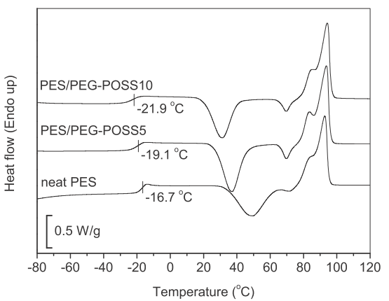1. PES是一种半结晶性聚酯，其结晶行为在分别加入5 wt%和10wt%的PEG-POSS以后，通过DSC进行研究。以10℃/min升温得到的DSC曲线如右图所示，相关数据点的数据列于表中，分别说明对应发生的物理过程。并说明PEG-POSS在T1,T2和T3时对PES发生的物理过程的影响。

T1

|  |  |  |  |  |
| --- | --- | --- | --- | --- |
|  | T1/℃ | T2/℃ | *Δ*H2/(J/g) | T3/℃  T2 |
| PES | -16.7 | 48.8 | 55.0 | 110.4 |
| PES/5%PEG-POSS | -19.1 | 37.0 | 53.0 | 102.1 |
| PES/10%PEG-POSS | -21.9 | 31.2 | 46.2 | 96.9 |

T3

1. **T1:玻璃化转变区。随着PEG-POSS添加量增加，**

T1

**PES的玻璃化转变向低温移动。**

1. **T2:冷结晶区。随着PEG-POSS添加量增加，**

**PES的冷结晶温度向低温移动。冷结晶部分的焓值(*Δ*H2)降低。**

1. **T3:熔融区。随着PEG-POSS添加量增加，**

**PES的熔融温度向低温移动。**

T3

从熔体状态以2.5℃/min降温得到的DSC曲线。说明PEG-POSS对PES结晶行为的影响。

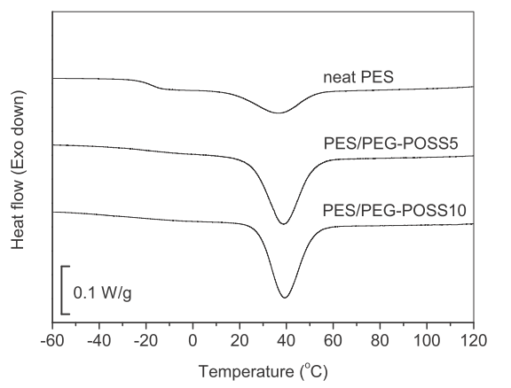

|  |  |  |
| --- | --- | --- |
|  | Tc/℃ | *Δ*Hc/(J/g) |
| PES | 36.4 | 26.5 |
| PES/5%PEG-POSS | 38.7 | 54.2 |
| PES/10%PEG-POSS | 39.2 | 55.1 |

**随着PEG-POSS添加量增加，结晶温度提高，说明PEG-POSS**

**使PES更早发生。同时添加PEG-POSS以后，结晶焓值迅速提高，说明结晶度显著提高。**

2．PHB是一种生物降解结晶性聚合物,说明粘土含量对PHB结晶形貌的影响。

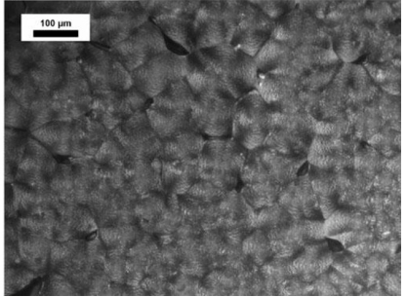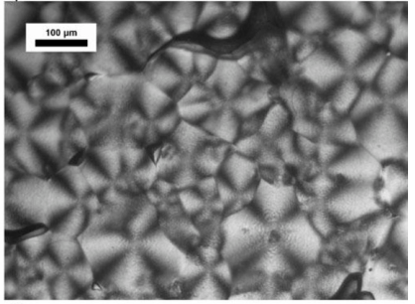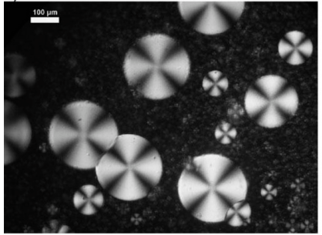

PHB/5% clay

PHB/2.5% clay

neat PHB

**纯的PHB是一种结晶性聚合物，可以观察到清晰的球晶形貌及马耳他黑十字。球晶尺寸可以达到100~200 μm。**

**纳米尺度的粘土clay加入会作为PHB的结晶成核剂，使PHB形成更多的晶核中心，球晶生长过程中，边缘相遇，限制了球晶的继续长大，随着粘土clay添加量增加，球晶数量增加，同时球晶的尺寸减小。**

3. 某同学的毕业设计课题为结晶型聚丙烯(PP)与纳米粒子水滑石(LDH)复合材料的制备。分别说明以下4个结果是通过什么表征手段得到？

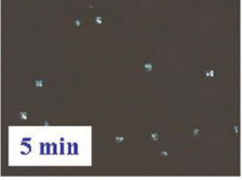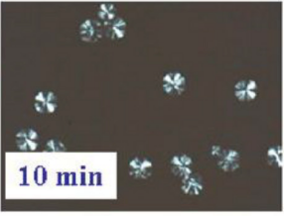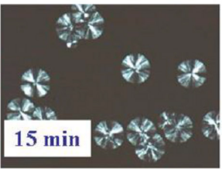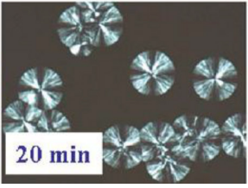

——200um

(a)

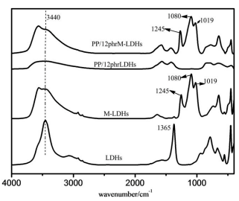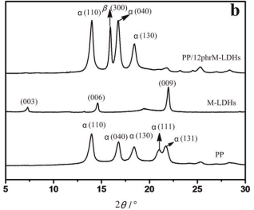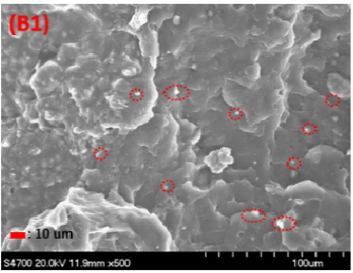

(d)

(c)

(b)

如果再想具体研究内容包括：

（1）LDH对PP的熔融行为及等温及非等温结晶动力学

（2）LDH对PP的热稳定性的影响

（3）LDH对PP的动态力学性能的影响

针对上述各项研究内容该同学应分别**首选**哪些主要仪器？

**答：(a)偏光-热台显微镜POM; (b)X射线衍射(XRD)；(c)红外光谱(FTIR)；(d)扫描电镜(SEM)**

**（1）等温及非等温结晶动力学：差示扫描量热(DSC)**

**（2）热稳定性：热失重(TGA)**

**（3）动态力学性能：动态力学性能(DMTA)**

4． 水滑石(LDH)是一种纳米片层物；片层间的CO32-离子可以通过插层法取代为其他的功能性粒子。下图为由镁铝水滑石(Mg-Al-LDH)为原料,通过将磷钨酸分子(PWA)取代CO32-离子，得到产物磷钨酸插层水滑石(PWA-LDH)。

1)请说明XRD谱图中(a)和(b)分别对应哪个物质？

2)请说明 (a)和(b)物质的(003)和(006)晶面分别对应以下哪个晶面间距的数值。说明判定依据。

0.38nm 0.49nm 0.77nm 1.08nm

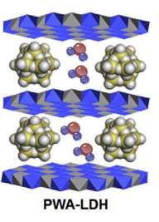

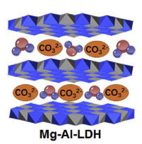

|  |  |  |
| --- | --- | --- |
|  | 2θ(003) | 2θ(006) |
| (a) | 11.2 | 23.3 |
| (b) | 8.2 | 18.1 |

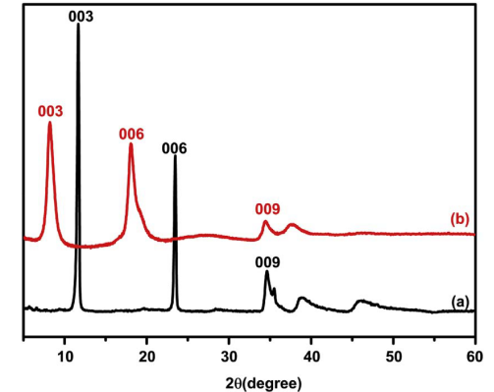

**答：(a)** **Mg-Al-LDH**

**(b)PWA-LDH**

1. **Mg-Al-LDH的(003)晶面的晶面间距是0.77nm，经过PWA插层改性以后，**

**扩大到(b)** **PWA-LDH中(003)晶面，其晶面间距是1.08nm。**

1. **Mg-Al-LDH的(006)晶面的晶面间距是0.38nm，经过PWA插层改性以后，**

**扩大到(b)** **PWA-LDH中(006)晶面，其晶面间距是0.49nm。**

**判定依据：Bragg衍射方程 2d sinθ=λ**

**其中d为晶面间距 (nm)，θ为衍射角度，为入射的X射线的波长 (nm)**

**衍射角度越低，对应的晶面间距越大。**

5．乙烯-醋酸乙烯酯共聚物(EVA)中添加稳定剂BTP-HTC制备的EVA复合材料的TGA及DTG曲线如图所示。

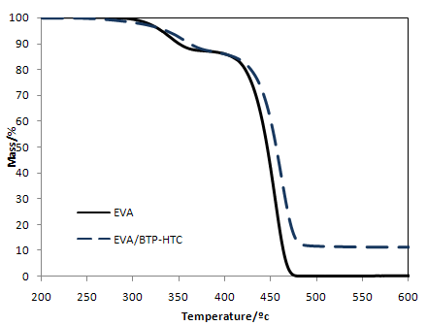(1)根据EVA的TGA曲线，结合分子式说明EVA的降解机理；

(2)根据曲线说明稳定剂BTP-HTC对EVA热稳定的贡献；

注：EVA分子式

11%

|  |  |  |  |
| --- | --- | --- | --- |
|  | Tmax1/ºC | Tmax2/ºC | Residue at 600 ºC/% |
| EVA | 340.0 | 454.5 | 0 |
| EVA/BTP-HTC | 352.5 | 462.9 | 11.0%  Tmax2 |

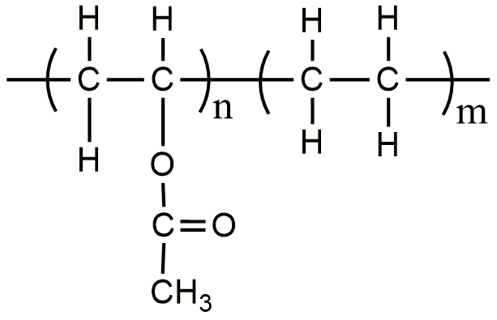

Tmax1

1. **EVA分为两段降解**

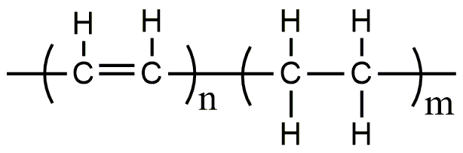**I:VA段脱除醋酸，形成双键(310-400℃)；** 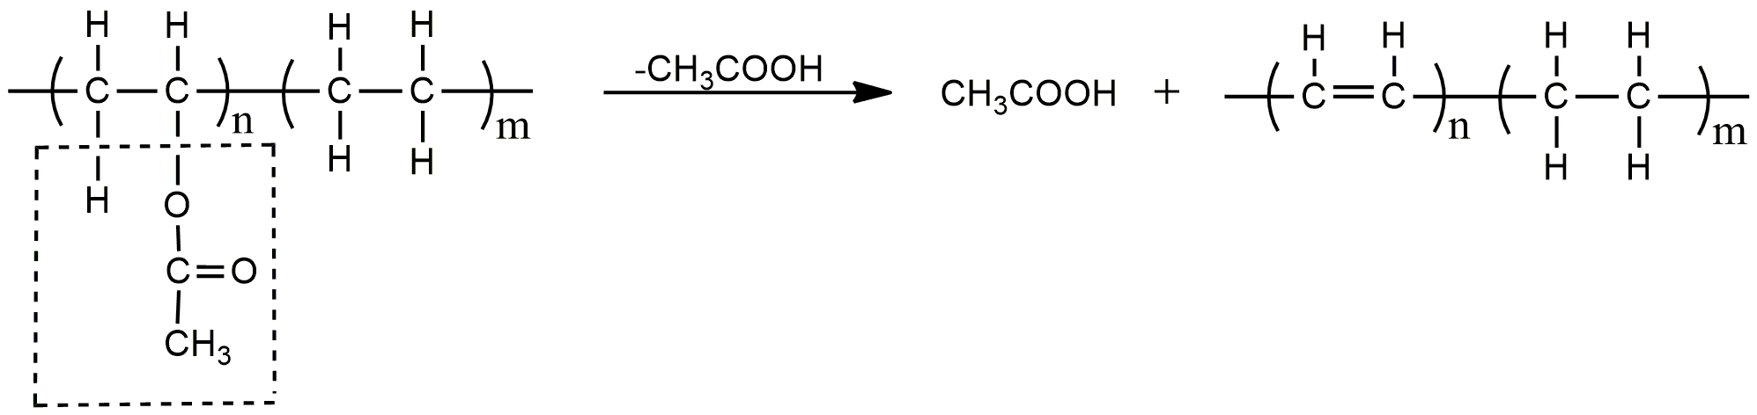

**II:主链断裂(430-500℃)**

1. **添加稳定剂BTP-HTC的EVA复合材料，两个热失重平台都向高温移动，说明稳定剂BTP-HTC改善了EVA的热稳定性。**

**(3)纯EVA最终没有残留物；添加稳定剂BTP-HTC的EVA复合材料在600℃产生了11%的残留。**

6．从下面13个词分别归属到如下四张图中(可以重复选，每张图可以选择多个号码)

(1)光学显微镜 (2)电子显微镜 (3)原子力显微镜 (4)扫描隧道显微镜 (5) 相差显微镜 (6)偏光显微镜 (7) 扫描电镜 (8) 透射电镜 (9)SEM (10)TEM (11)POM (12)AFM (13) STM

分别描述四张图所使用的观察手段。在聚合物研究中有哪些具体应用以及在聚合物形态研究中的区别。

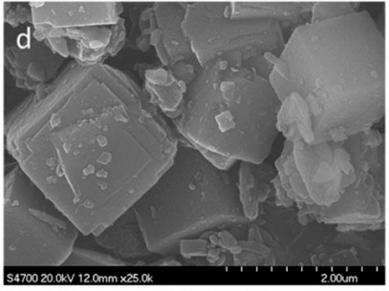

(9)SEM

(7)扫描电镜

(2)电子显微镜

**SEM:研究聚合物的表面或断面，可以看到纳米尺度的信息。**

**应用：聚合物共混物的相行为和形态研究、纳米粒子在聚合物基体中的分散、聚合物的力学断裂机理、聚合物的降解机理等。**

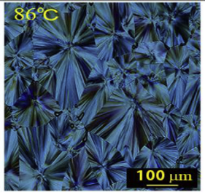

(11)POM

(2)偏光显微镜

(1)光学显微镜

**POM:在微米尺度观察聚合物球晶的形貌及生长**

**应用：聚合物球晶的形貌及生长**

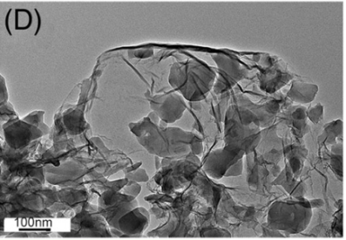

(10)TEM

(2)电子显微镜

(8)透射电镜

**TEM:研究聚合物的内部结构，可以看到纳米尺度的信息。**

**应用：纳米粒子结构分析等。纳米粒子在聚合物基体中的分散**



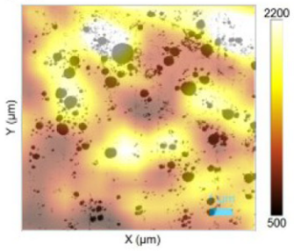

(12)AFM

(3)原子力显微镜

